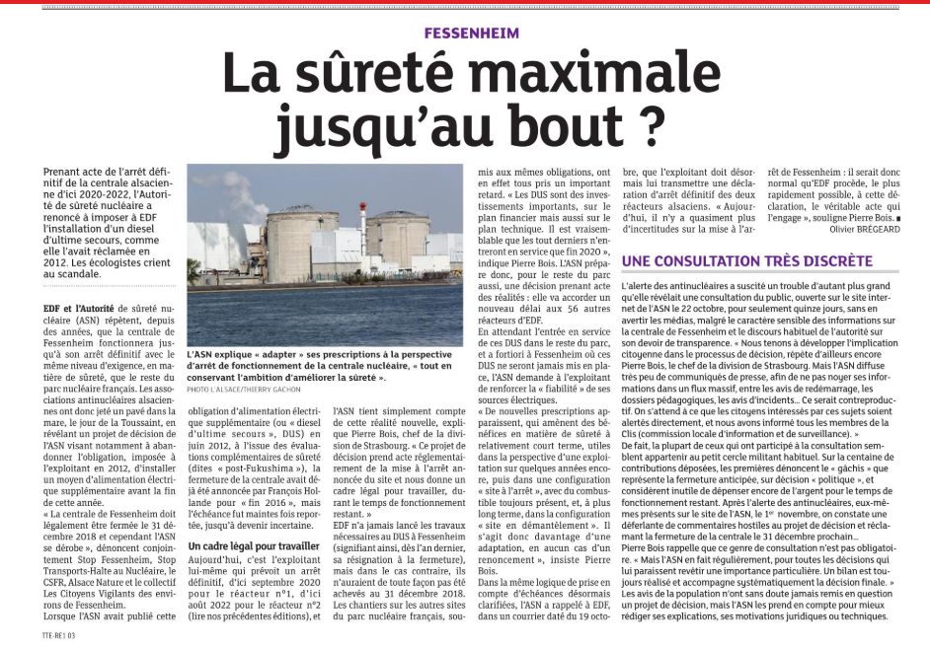
https://c.dna.fr/environnement/2018/11/08/la-surete-maximale-jusqu-au-bout
https://www.lalsace.fr/actualite/2018/11/08/la-surete-maximale-jusqu-au-bout

08/11/2018 à 05:00, Olivier BRÉGEARD

Energie - Fessenheim: la sûreté maximale jusqu’au bout ?

Prenant acte de l’arrêt définitif de la centrale alsacienne d’ici 2020-2022, l’Autorité de sûreté nucléaire a renoncé à imposer à EDF l’installation d’un diesel d’ultime secours, comme elle l’avait réclamée en 2012. Les écologistes crient au scandale.
L’ASN explique « adapter » ses prescriptions à la perspective d’arrêt de fonctionnement de la centrale nucléaire, « tout en conservant l’ambition d’améliorer la sûreté ». photo L’Alsace/Thierry Gachon
EDF et l’Autorité de sûreté nucléaire (ASN) répètent, depuis des années, que la centrale de Fessenheim fonctionnera jusqu’à son arrêt définitif avec le même niveau d’exigence, en matière de sûreté, que le reste du parc nucléaire français. Les associations antinucléaires alsaciennes ont donc jeté un pavé dans la mare, le jour de la Toussaint, en révélant un projet de décision de l’ASN visant notamment à abandonner l’obligation, imposée à l’exploitant en 2012, d’installer un moyen d’alimentation électrique supplémentaire avant la fin de cette année.
« La centrale de Fessenheim doit légalement être fermée le 31 décembre 2018 et cependant l’ASN se dérobe », dénoncent conjointement Stop Fessenheim, Stop Transports-Halte au Nucléaire, le CSFR, Alsace Nature et le collectif Les Citoyens Vigilants des environs de Fessenheim.
Lorsque l’ASN avait publié cette obligation d’alimentation électrique supplémentaire (ou « diesel d’ultime secours », DUS) en juin 2012, à l’issue des évaluations complémentaires de sûreté (dites « post-Fukushima »), la fermeture de la centrale avait déjà été annoncée par François Hollande pour « fin 2016 », mais l’échéance fut maintes fois reportée, jusqu’à devenir incertaine.

Un cadre légal pour travailler
Aujourd’hui, c’est l’exploitant lui-même qui prévoit un arrêt définitif, d’ici septembre 2020 pour le réacteur n°1, d’ici août 2022 pour le réacteur n°2 (lire nos précédentes éditions), et l’ASN tient simplement compte de cette réalité nouvelle, explique Pierre Bois, chef de la division de Strasbourg. « Ce projet de décision prend acte réglementairement de la mise à l’arrêt annoncée du site et nous donne un cadre légal pour travailler, durant le temps de fonctionnement restant. »
EDF n’a jamais lancé les travaux nécessaires au DUS à Fessenheim (signifiant ainsi, dès l’an dernier, sa résignation à la fermeture), mais dans le cas contraire, ils n’auraient de toute façon pas été achevés au 31 décembre 2018. Les chantiers sur les autres sites du parc nucléaire français, soumis aux mêmes obligations, ont en effet tous pris un important retard. « Les DUS sont des investissements importants, sur le plan financier mais aussi sur le plan technique. Il est vraisemblable que les tout derniers n’entreront en service que fin 2020 », indique Pierre Bois. L’ASN prépare donc, pour le reste du parc aussi, une décision prenant acte des réalités : elle va accorder un nouveau délai aux 56 autres réacteurs d’EDF.
En attendant l’entrée en service de ces DUS dans le reste du parc, et a fortiori à Fessenheim où ces DUS ne seront jamais mis en place, l’ASN demande à l’exploitant de renforcer la « fiabilité » de ses sources électriques.
« De nouvelles prescriptions apparaissent, qui amènent des bénéfices en matière de sûreté à relativement court terme, utiles dans la perspective d’une exploitation sur quelques années encore, puis dans une configuration « site à l’arrêt », avec du combustible toujours présent, et, à plus long terme, dans la configuration « site en démantèlement ». Il s’agit donc davantage d’une adaptation, en aucun cas d’un renoncement », insiste Pierre Bois.
Dans la même logique de prise en compte d’échéances désormais clarifiées, l’ASN a rappelé à EDF, dans un courrier daté du 19 octobre, que l’exploitant doit désormais lui transmettre une déclaration d’arrêt définitif des deux réacteurs alsaciens. « Aujourd’hui, il n’y a quasiment plus d’incertitudes sur la mise à l’arrêt de Fessenheim : il serait donc normal qu’EDF procède, le plus rapidement possible, à cette déclaration, le véritable acte qui l’engage », souligne Pierre Bois.

https://c.dna.fr/environnement/2018/11/08/une-consultation-tres-discrete
https://www.lalsace.fr/actualite/2018/11/08/une-consultation-tres-discrete

Une consultation très discrète

L’alerte des antinucléaires a suscité un trouble d’autant plus grand qu’elle révélait une consultation du public, ouverte sur le site internet de l’ASN le 22 octobre, pour seulement quinze jours, sans en avertir les médias, malgré le caractère sensible des informations sur la centrale de Fessenheim et le discours habituel de l’autorité sur son devoir de transparence. « Nous tenons à développer l’implication citoyenne dans le processus de décision, répète d’ailleurs encore Pierre Bois, le chef de la division de Strasbourg. Mais l’ASN diffuse très peu de communiqués de presse, afin de ne pas noyer ses informations dans un flux massif, entre les avis de redémarrage, les dossiers pédagogiques, les avis d’incidents… Ce serait contreproductif. On s’attend à ce que les citoyens intéressés par ces sujets soient alertés directement, et nous avons informé tous les membres de la Clis (commission locale d’information et de surveillance). »
De fait, la plupart de ceux qui ont participé à la consultation semblent appartenir au petit cercle militant habituel. Sur la centaine de contributions déposées, les premières dénoncent le « gâchis » que représente la fermeture anticipée, sur décision « politique », et considèrent inutile de dépenser encore de l’argent pour le temps de fonctionnement restant. Après l’alerte des antinucléaires, eux-mêmes présents sur le site de l’ASN, le 1er novembre, on constate une déferlante de commentaires hostiles au projet de décision et réclamant la fermeture de la centrale le 31 décembre prochain…
Pierre Bois rappelle que ce genre de consultation n’est pas obligatoire. « Mais l’ASN en fait régulièrement, pour toutes les décisions qui lui paraissent revêtir une importance particulière. Un bilan est toujours réalisé et accompagne systématiquement la décision finale. » Les avis de la population n’ont sans doute jamais remis en question un projet de décision, mais l’ASN les prend en compte pour mieux rédiger ses explications, ses motivations juridiques ou techniques.

